少儿数字体验区建设方案
目录

一、项目概述 2
1.1建设背景 2
1.2建设意义 3
1.3建设目标 3
二、少儿数字体验区方案 4
2.1国学空间 5
2.2益智空间 9
2.3健康空间 21
2.4美育空间 24

一、项目概述

1.1建设背景
2021年，文化和旅游部发布《“十四五”公共文化服务体系建设规划》（以下简称《规划》）。《规划》对“十四五”时期现代公共文化服务体系建设作出全面部署，提出了工作总体要求、主要任务和保障措施，为当前和今后一段时期的公共文化服务体系建设明确了时间表和路线图。
《规划》坚持以习近平新时代中国特色社会主义思想为指导，深刻认识和把握公共文化服务体系建设在“五位一体”总体布局和“四个全面”战略布局中的地位和作用，立足新发展阶段、贯彻新发展理念，明确提出要以推动高质量发展为主题，以深化供给侧结构性改革为主线，进一步完善制度建设，提升治理能力，激发创新活力，努力提供更高质量、更有效率、更加公平、更可持续的公共文化服务，切实保障人民群众基本文化权益，提升文化获得感、幸福感。
《规划》强调，“十四五”时期要将坚持正确导向、坚持以人民为中心、坚持改革创新、坚持系统推进作为基本原则，重点从推进城乡公共文化服务体系一体建设，建设以人为中心的图书馆，繁荣群众文艺，增强公共文化服务实效性，推动公共文化服务社会化发展和数字化、网络化、智能化建设，推进公共文化服务区域均衡发展等方面着手加大建设力度，推动到“十四五”末，公共文化服务布局更加均衡、服务水平显著提高、供给方式更加多元、数字化网络化智能化发展取得新突破，争取到2035年建成与社会主义文化强国相适应的现代公共文化服务体系。
数字科技的迅猛发展，使得电子产品、智能产品的应用渗透到人们生活和工作的方方面面，科技让生活更美好。建设以人为中心的图书馆，应该满足读者对公共文化丰富多样化的需求，激发读者的兴趣，增加读者的主动参与性和互动体验，将优质的内容资源与数字科技有机结合，以互动体验的智能产品呈现表达，以一种更有趣、更创新、更富吸引力的方式，让读者在更轻松愉悦的氛围里享受文化带来的充实和快乐。应用互动体验的智能产品打造吸引读者的数字体验空间，增加读者入馆量，将文化的输入从被动变为主动，真正将公共图书馆的文化供给和文化引导作用体现出来，建设以读者为中心、更具吸引力、更具智慧的图书馆，从而推动公共文化服务的数字化、网络化、智能化建设。
少儿区是图书馆的重要组成部分,以广大少年儿童和中,小学生为主要读者,是培养教育广大少年儿童德,智,体,美全面发展,健康成长的"第二课堂"。2021年国务院印发的《全民科学素质行动规划纲要（2021—2035年）》文件内容青少年科学素质提升行动指出：激发青少年好奇心和想象力，增强科学兴趣、创新意识和创新能力，培育一大批具备科学家潜质的青少年群体，为加快建设科技强国夯实人才基础。所以少儿区除了要收藏大量适合少年儿童图书外，还应拥有一个吸引少年儿童入馆并满足少年儿童多元化需求的数字体验区。少儿数字体验区应具有智能化、互动性、趣味性、引导性、融合性、多功能等特点，通过有趣的互动体验，培养兴趣和好奇心，开拓思维和视野，激发求知欲和想象力，开发智力和创造力，从而促进少年儿童德、智、体、美全面发展。

1.2建设意义
少年儿童是一个国家和民族的未来，综合素养的发展对于他们来讲具有非常重要的作用。图书馆作为少年儿童主要的社会阅读场所，对于少儿阅读起着重要的意义。传统的图书馆少儿阅读区一贯是围绕传统的借阅服务来进行。对于现代读者的少儿阅读需求缺少了“寓教于乐”的少儿天地。随着现代电子产品的大量普及和快速的更新换代，新型的少儿数字体验区具备文字、图像、音频、视频、社交等一系列的媒体应用功能，所以少儿数字体验区的建设作为图书馆提升和改进少儿数字体验方式的新的突破口，将赋予更多元化的选择，对于有效提升图书馆的形象和口碑都有极大的促进作用。这种创新的体验形式，集趣味性、体验性、探索性为一体的少儿数字体验空间从知识与技能、理论与方法、情感与价值观等多目标全方面进行知识互动体验，解决了传统内容中枯燥、体验方式单一、交互性差等问题。

1.3建设目标
数字体验教育是促进少年儿童德、智、体、美全面发展较好的教育模式。
少儿数字体验区的建设是图书馆在多元化建设中迈出的重要的一步，能够促进图书馆资源融合和创新机制，培养少年儿童爱国情怀、社会责任感、创新精神和实践能力。
图书馆的主要服务对象为读者，因而进行图书馆的创新建设要坚持以读者为中心，以读者需求为导向，以读者满意为目标，充分发挥图书馆的资源优势，与新兴的现代科技手段相结合，努力打造一个读者喜爱的多元化智慧图书馆。通过数字互动体验区的建设，相当于在图书馆现有服务的基础上又做了一次全面而系统的升级，融合了科技体验和教育内容，通过互动体验给读者带来趣味性的知识，有趣的游戏让读者在玩乐中学习，颠覆以往传统阅读的形式，能够激发少年儿童的好奇心和想象力，培养创新意式和创新能力，同时建设成为最富科技感、多元化的图书馆，从而帮助更多的读者获得数字阅读体验的文化自觉，让数字阅读体验助跑读者的人生起步阶段。

二、少儿数字体验区方案
秉承“寓教于乐”的理念，应用数字科技将儿童创造思维、人文素养和科学素养的培养与互动体验有机结合起来，通过有趣的体验方式满足对孩子们娱乐之外的软性教育需求，符合亲子陪伴及参与的需求，为孩子们带来德、智、体、美全面发展的空间。
一、国学空间
二、益智空间
三、健康空间
四、美育空间
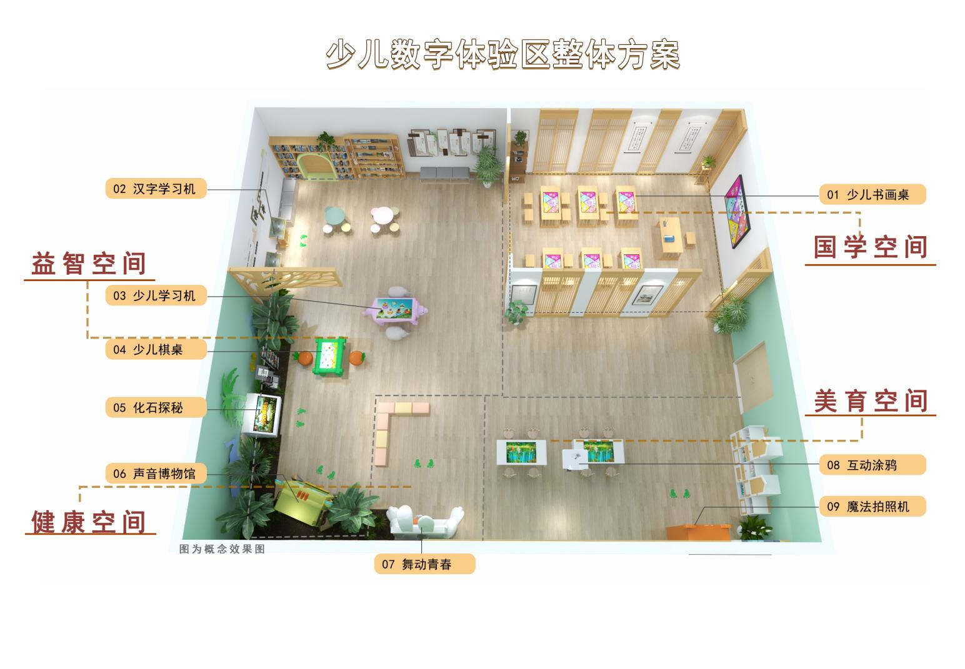
空间布局图

2.1国学空间
（少儿书画桌6台）
德—德育是培养学生正确的人生观、价值观，培养学生具有良好的道德品质和正确的政治观念，培养学生形成正确的思想方法的教育。
从经典国学中汲取道德滋养， 让优秀人文素养伴随孩子们一生的成长，培养孩子们正确的人生观和价值观。
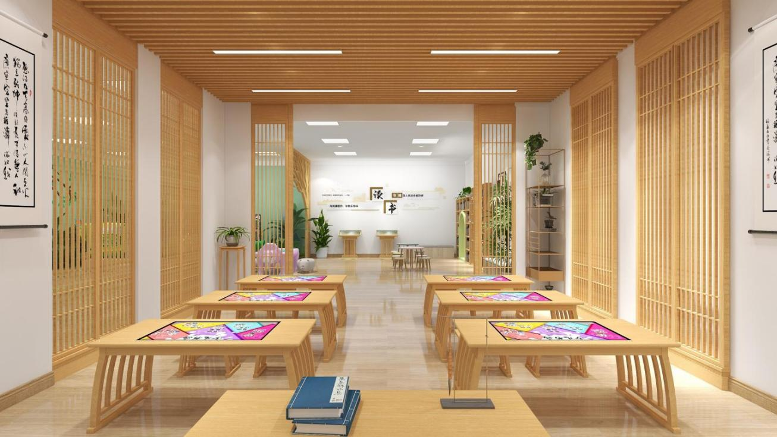
概念效果图
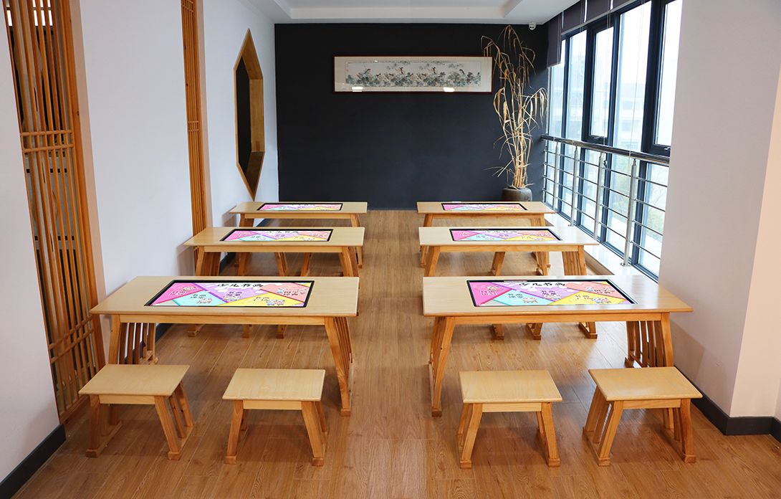
案例实拍图
1.少儿书画桌
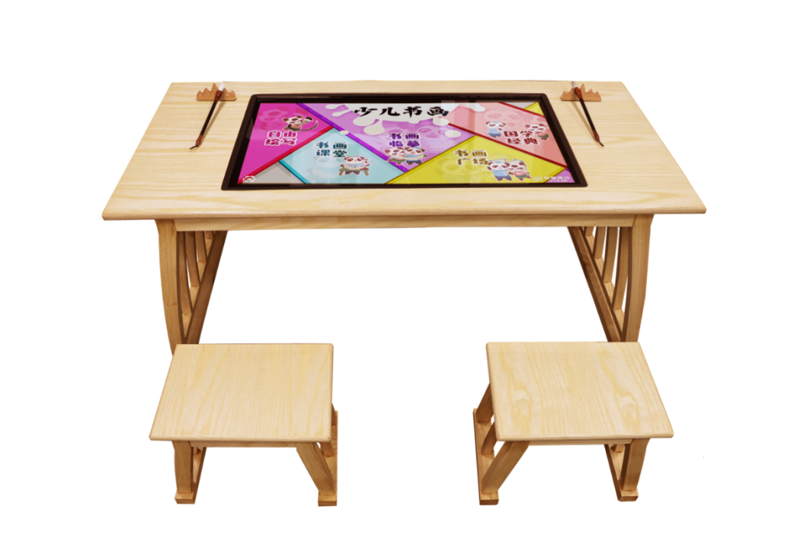

产品案例：
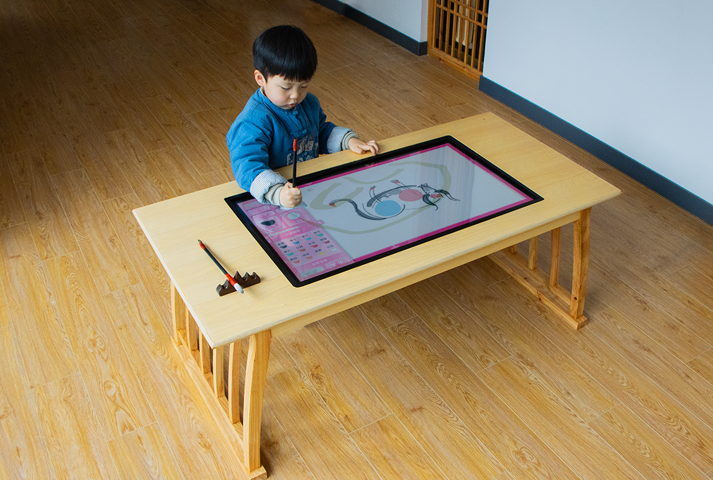
产品介绍：
应用数字科技实现传统书法、绘画的数字化体验和学习，激发更多的少儿去喜爱书法绘画，继承和弘扬中华民族的优秀传统文化，了解中国文化知识，增强文化自信。
产品功能：
1、自由绘写 | 2、书画课堂 | 3、书画临摹 | 4、国学经典 | - 书画广场
1、自由绘写：包含书法和国画两种模式，可以用真实毛笔在屏幕上进行书写和绘画。纸张背景可以自由切换，毛笔笔触大小可调节，绘画有多种颜色可选择，还可以调节浓淡；作品完成后还可装裱盖章，可设计专属印章，也可选用闲章；作品可微信分享、点赞。
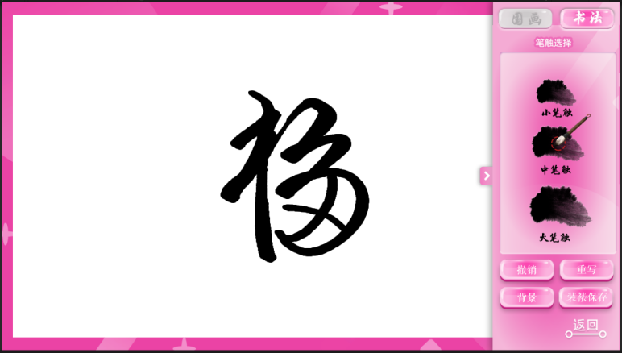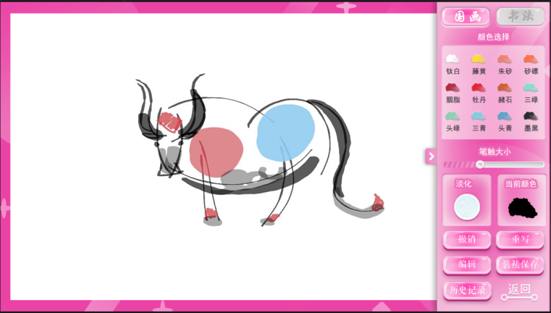

- 书画课堂：书法和国画的基本常识介绍视频以及小幅临摹的教学视频
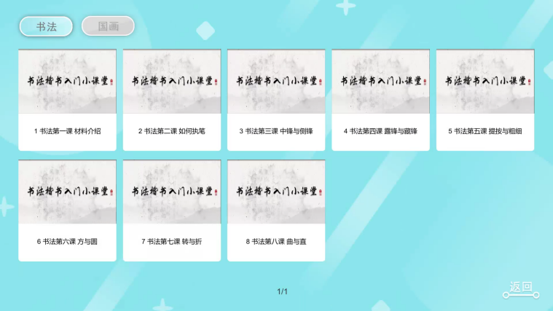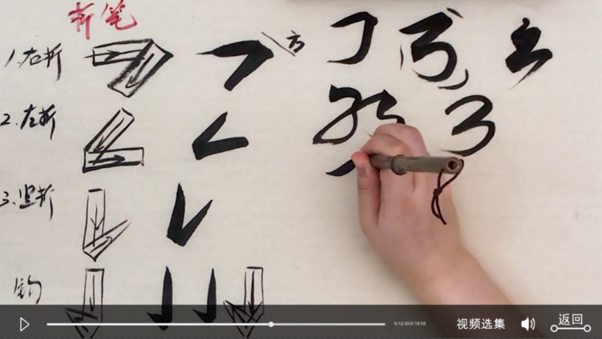
3、书画临摹：书法包含常用汉字，次常用汉字，生僻字的单字临摹，四位名家颜真卿、柳公权、欧阳询、赵孟頫的字帖楷书临摹，超2000个的成语临摹。国画包含有步骤教程的小幅临摹和填色勾线。
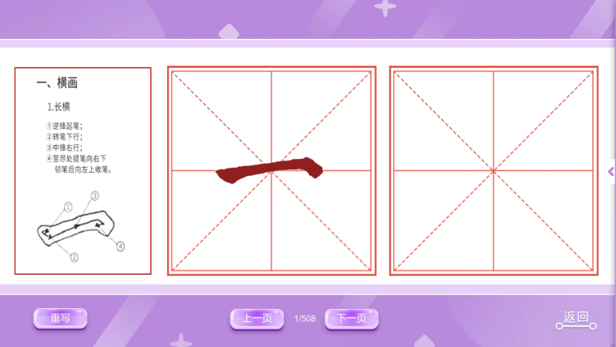
- 国学经典：收录了四书五经、诸子百家、蒙学等方面书籍中的经典名著。
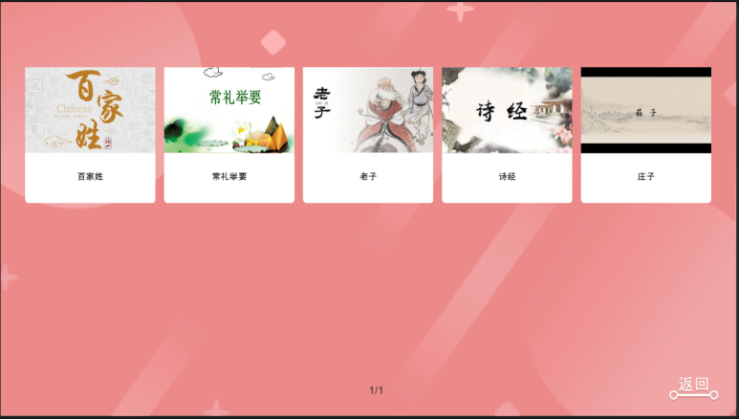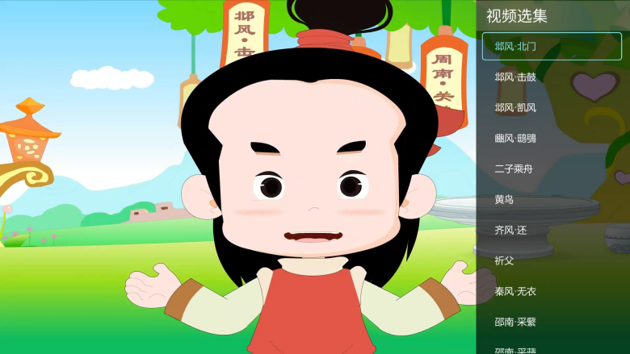
5、书画广场：包含文化资讯，文化活动，数字书画，本地资源等。数字书画含超高清书画名作欣赏，提供不少于300幅作品，可全局和局部欣赏，附带简介和注释。
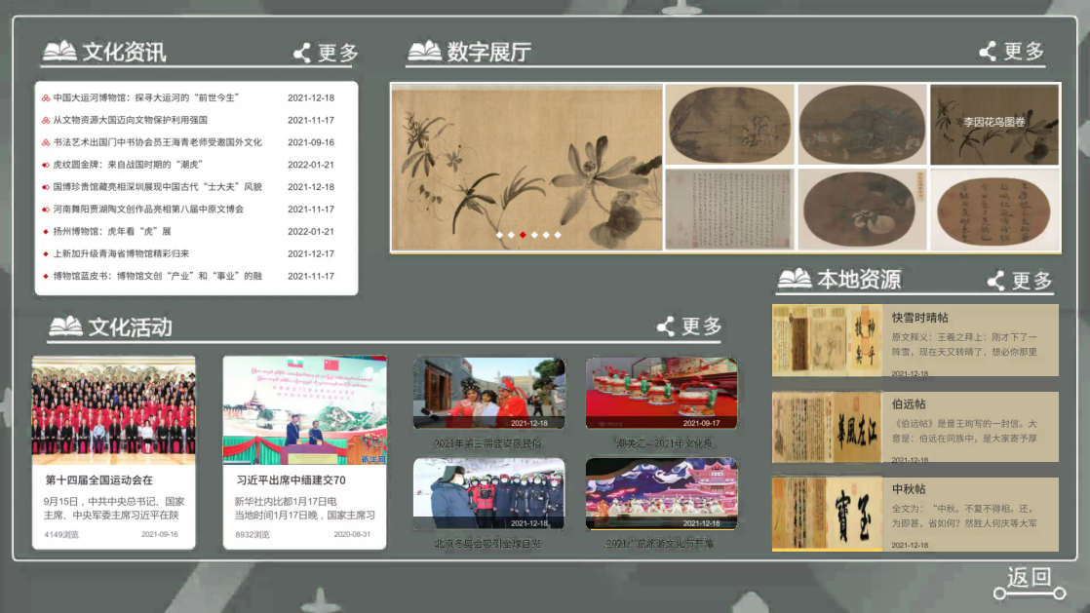

2.2益智空间
（汉字学习机2台、少儿学习机1台、少儿棋桌1台、化石探秘1台、声音博物馆1台）
智—智育是授予学生系统的科学文化知识、技能，发展他们的智力和与学习有关的非智力因素的教育。
通过有趣的互动体验让孩子们开拓思维、培养兴趣和增长知识，从而激发孩子们的想象力和创造力。
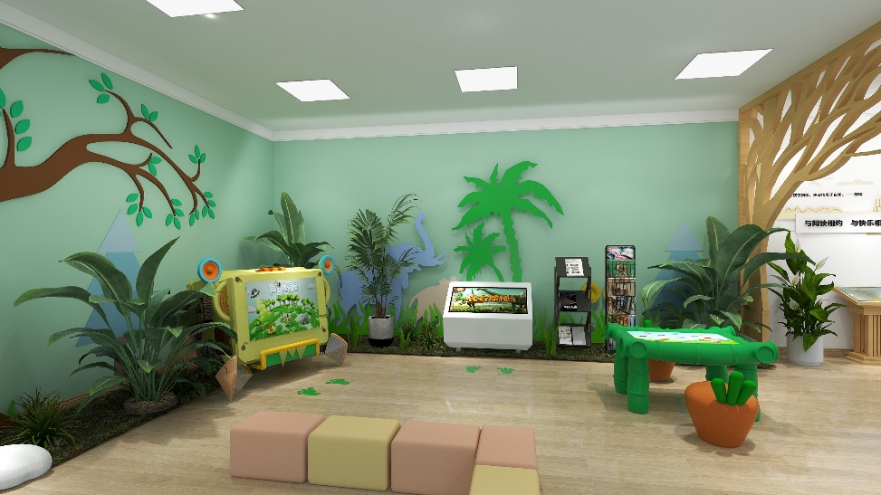
概念效果图
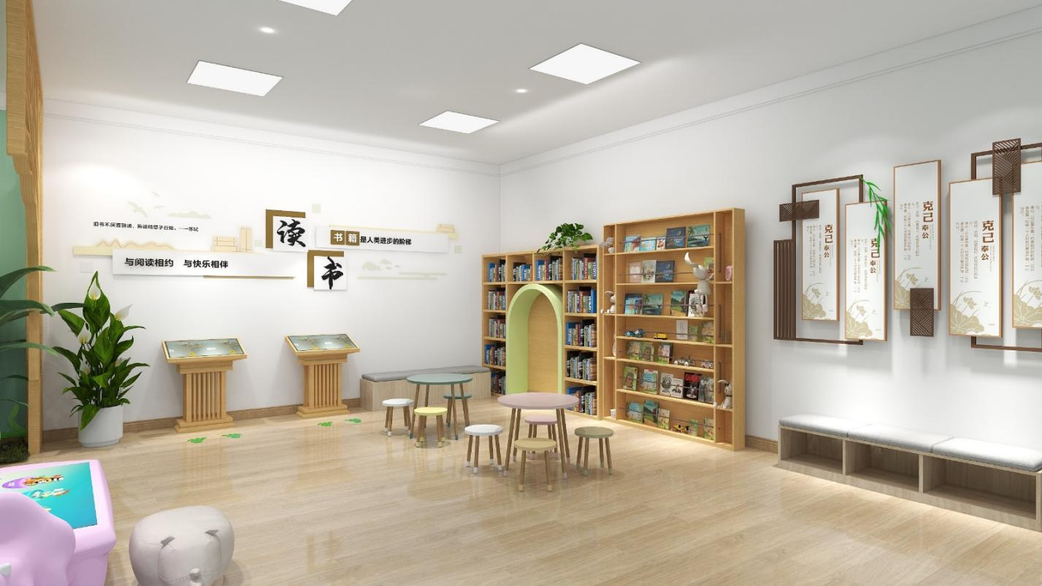
概念效果图
益智空间效果图
2.汉字学习机
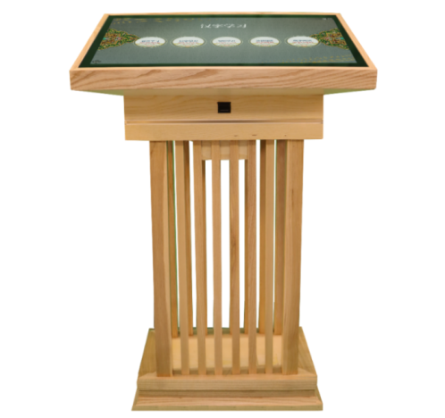

产品图片：

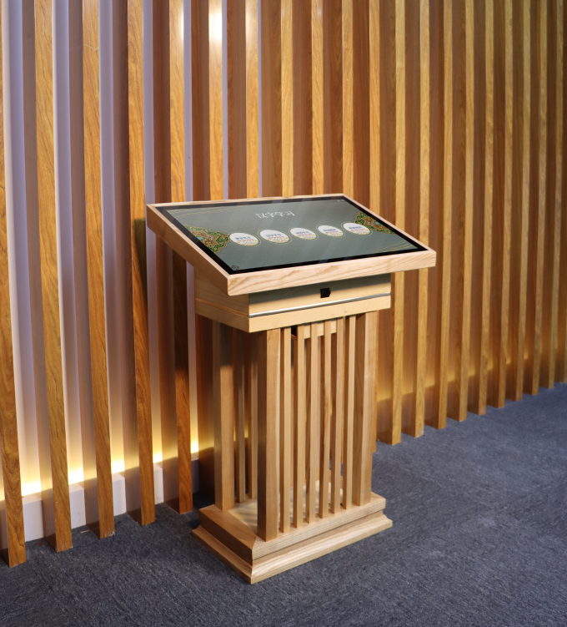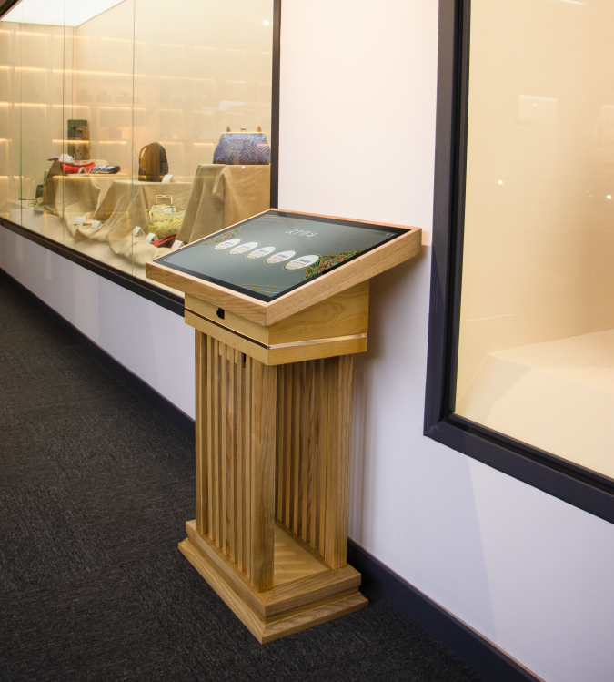

产品介绍：
一款智能化的汉字学习产品，集字母拼音、拼音学习、笔划学习、单字学习、成语学习、诗词学习、故事学习和自我测验等功能于一体，循序渐进，逐步掌握汉字拼音、笔划、字形结构、造句等等，实现快乐学习汉字，轻松阅读文章。
产品功能：
1、拼音学习 | 2、汉字学习 | 3、词语学习 | 4、诗词阅读 | - 故事阅读
1、拼音学习：采用动画短片的形式引导学习拼音；还可互动自主学习拼音字母表，拼音汉字表；通过拼音自测题模块来检测学习掌握程度。
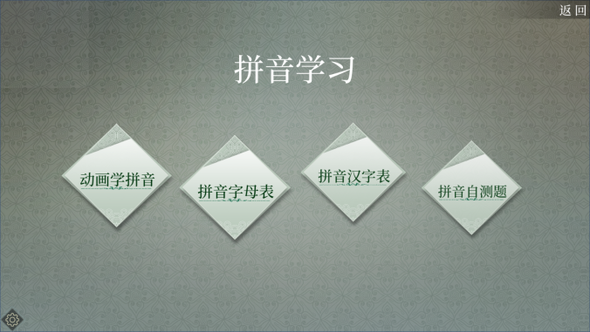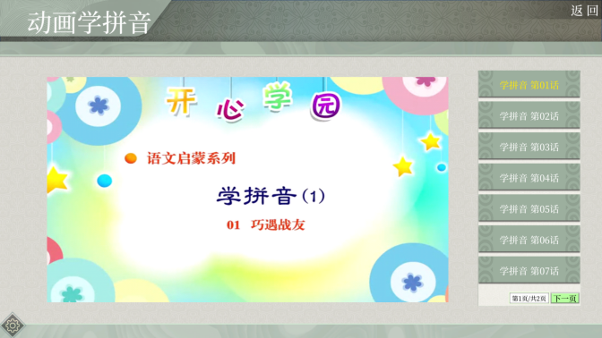
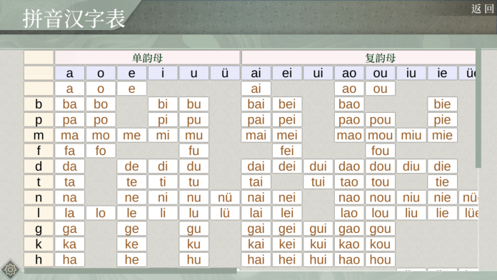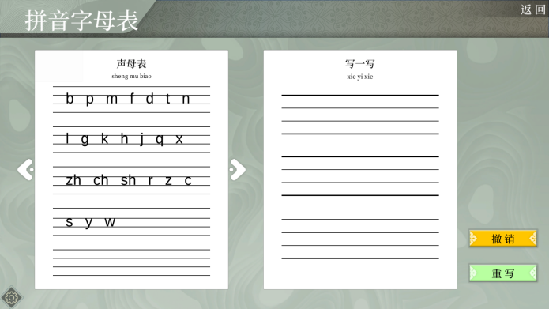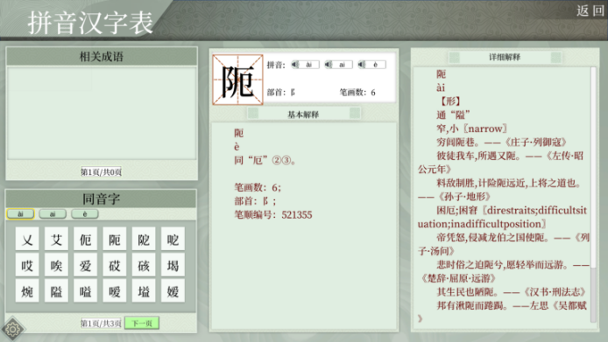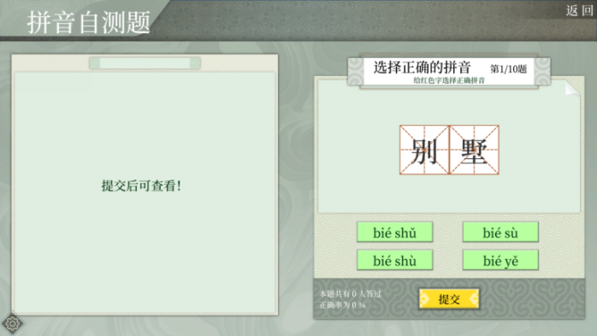
2、汉字学习：采用动画短片的形式引导学习拼音；收录了2498个常用汉字，995个次常用汉字，309个生僻字的认读写；汉字字典收录最全的汉字解释发音书写方法,以及相关的解释说明；还可以通过偏旁部首找妈妈，猜一猜字谜等方式来检测汉字学习掌握程度。
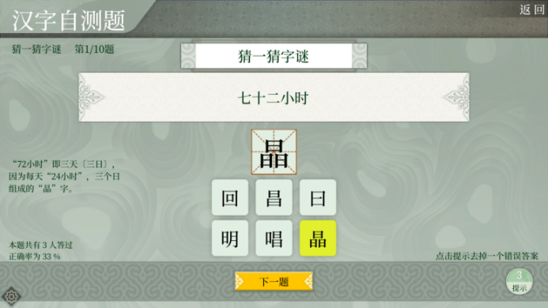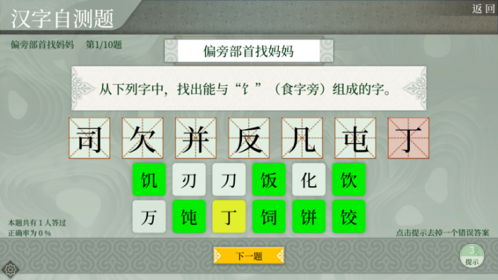
3、词语学习：包含动画成语故事；组词互动游戏；字典收录成语超3万个，可查询成语的解释、拼音、出处、举例等；看图识成语、成语接龙、成语填空组成成语大闯关，增强互动性和趣味性。
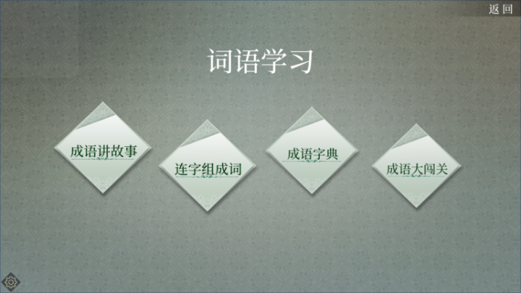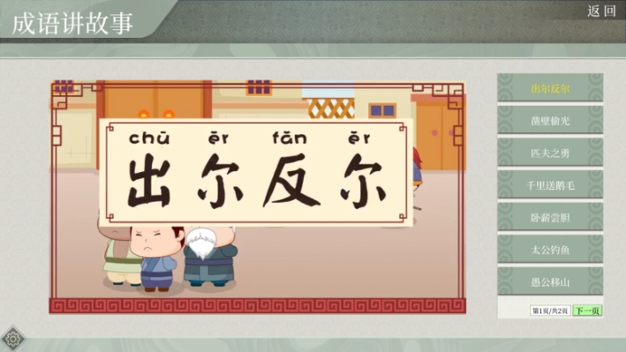
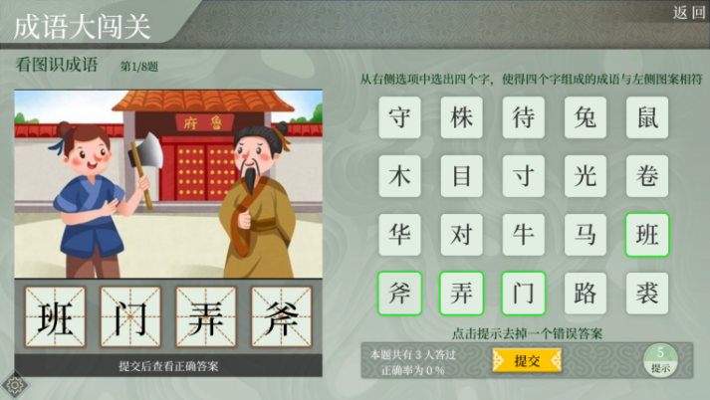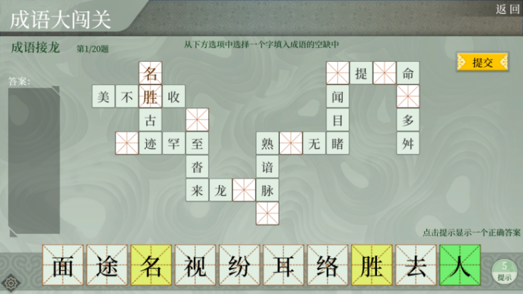
4、诗词阅读：吟诵千家诗、诵读唐宋词、阅读文言文共收录超200个作者的超450篇经典著作，通过语音朗诵、注释、译文、赏析等模块学习诗词。
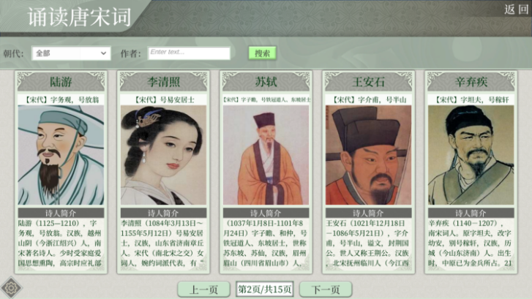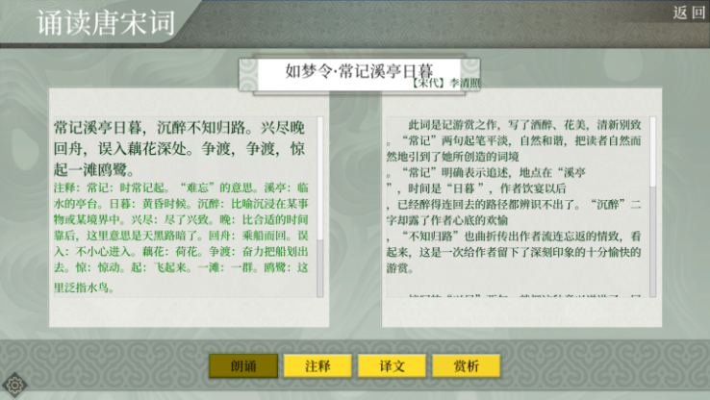
- 故事阅读：收录寓言故事、传说故事、节日故事等，通篇拼音标注，还可自动朗读。
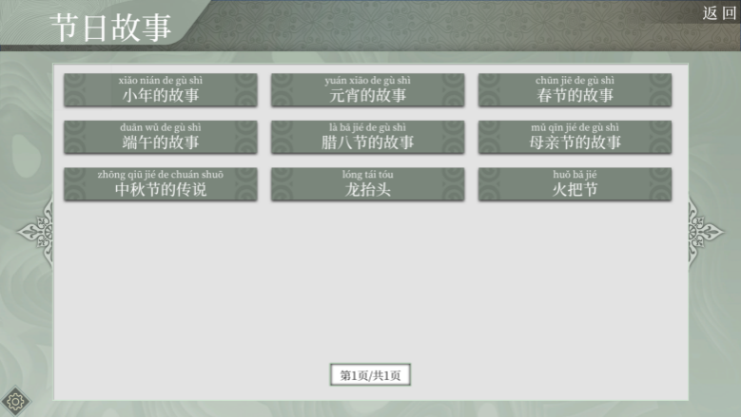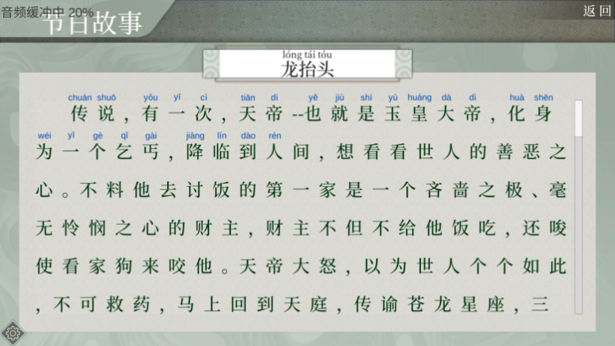

3.少儿学习机
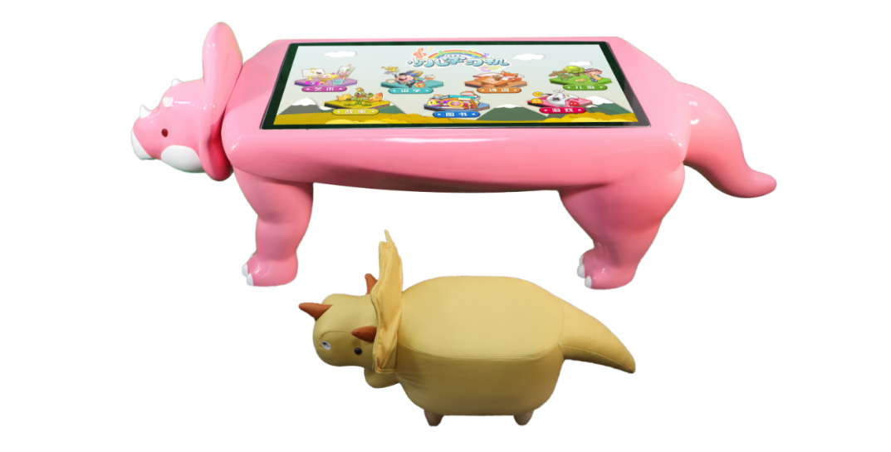

产品图片：
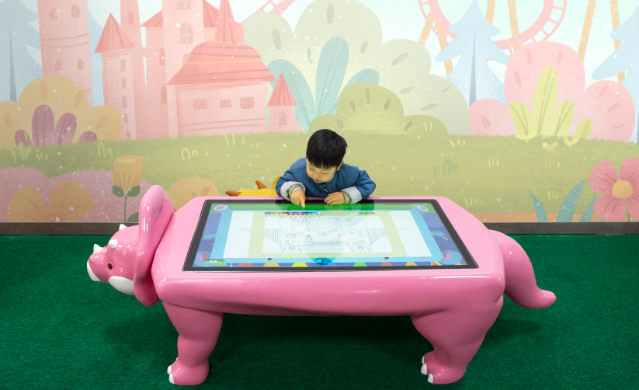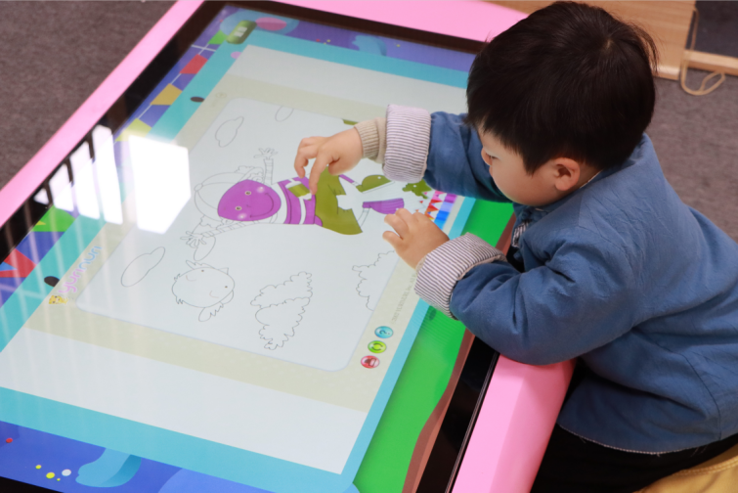

产品介绍：
以少儿为中心，通过有趣的互动学习体验培养孩子们德、智、体、美全方面发展，丰富孩子们的学习生活，激发孩子们的学习兴趣，着重塑造孩子们的性格，提升孩子们的想象力、学习力、创造力，为孩子们提供健康向上、快乐互动、内容丰富、充满趣味的学习产品。全面培养孩子们由内而外，从情感到意志，从理论到实践等方面的锻炼与学习。

产品功能：
1、艺术 | 2、识字 | 3、诗词 | 4、游戏 | 5、故事 | 6、儿歌 | 7、图书

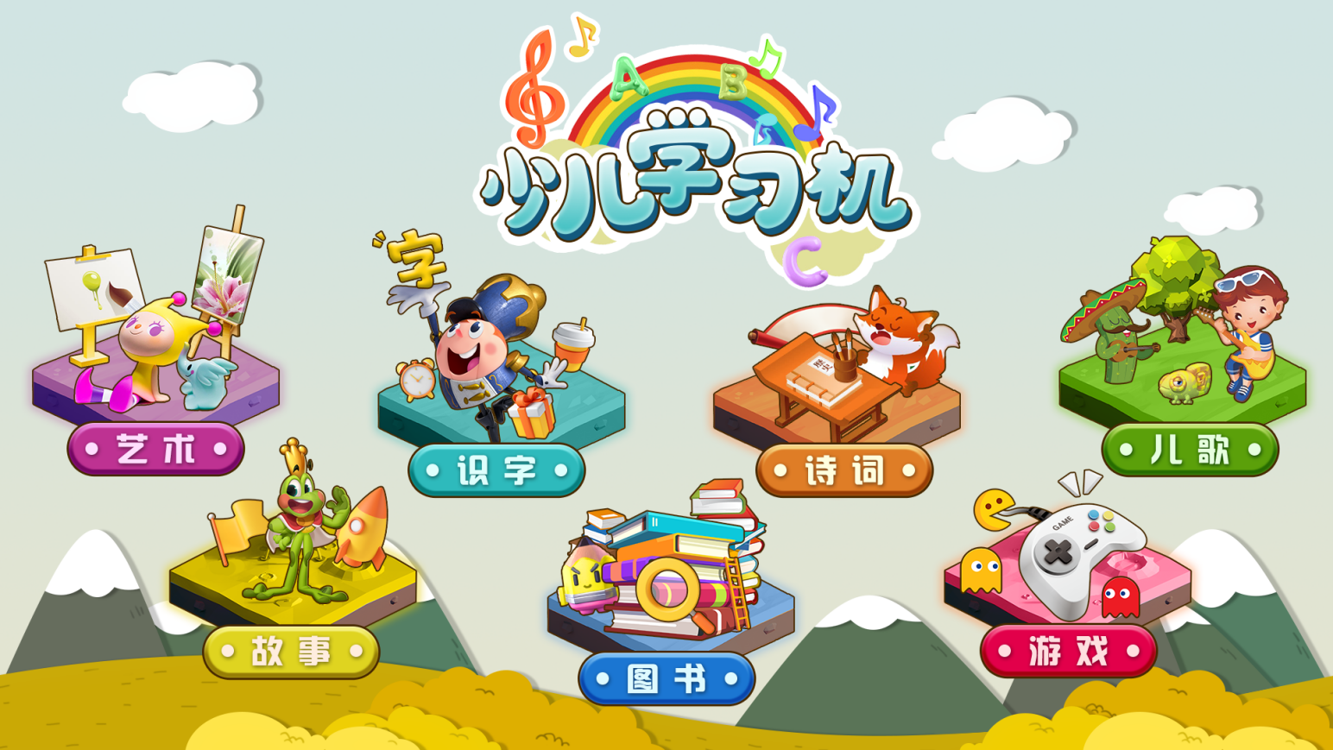
- 艺术：在游戏中体验艺术魅力，培养健康的审美情趣和敏锐的审美感知能力。
- 识字：提供常用汉字、人体、服饰、生活、家电、动物、植物、水果、学习用品、交通工具等启蒙少儿汉字；用孩子们喜欢的方式，激发孩子们的数学天分、培养数学思维、让孩子们对数学产生兴趣；感兴趣、听得懂，说得出，轻松英语启蒙。
- 诗词：适合少儿阅读诗词全都以动画展示，真人发声。动画背景均为诗词意境，让少儿感受到古代文化的精髓。让少儿观其景就能想起诗文，真正意义上让少儿从小就接受国学文化熏陶，记住并理解古代诗词文化。
- 游戏：以游戏锻炼少儿的分析能力、观察能力、动手能力，可以巩固和丰富少儿的知识，促进其智力、逻辑分析等各种能力的发展。
- 故事：包含传说、童话、寓言等丰富故事，可以培养孩子们良好的品德、提高孩子们的语言表达能力、丰富孩子们的知识面。
- 儿歌：经典儿歌，亲宝儿歌，童谣；真人童声，简单易懂，琅琅上口，贴近生活，在欢歌戏笑中受到文学的感染。欢快的节奏，语言活泼，悦耳动听的歌声，激发学习语言的兴趣，培养儿童情感的表达。
- 图书：语言简洁、图画优美、故事有趣，能大大激发儿童的阅读兴趣，提高儿童的语言表达能力有助于儿童形成图像思维方式，丰富儿童的想象力。

4.少儿棋桌
产品介绍：
棋类游戏是一项智力运动。少儿棋桌包含多款棋类游戏，下棋让孩子们有了更多的机会与有相同兴趣爱好的小伙伴互动交流，可以从小锻炼孩子们的沟通交际能力和思维能力，培养孩子们独立思考和解决难题的能力。
产品功能：
1、围棋 | 2、五子棋 | 3、象棋 | 4、军棋 | 5、飞行棋 | 6、寻宝棋 | 7、蛇棋
8、斗兽棋 | 9、国际跳棋 | 10、国际象棋 | 11、九子棋 | 12、赛马棋 | 13、幸运26

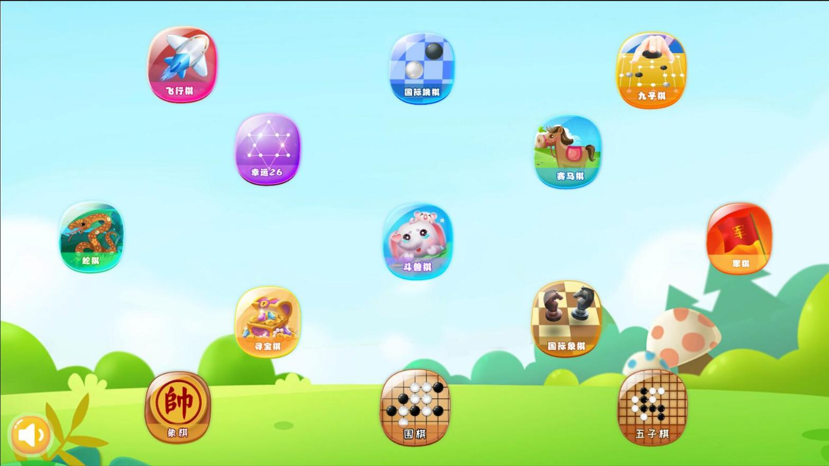

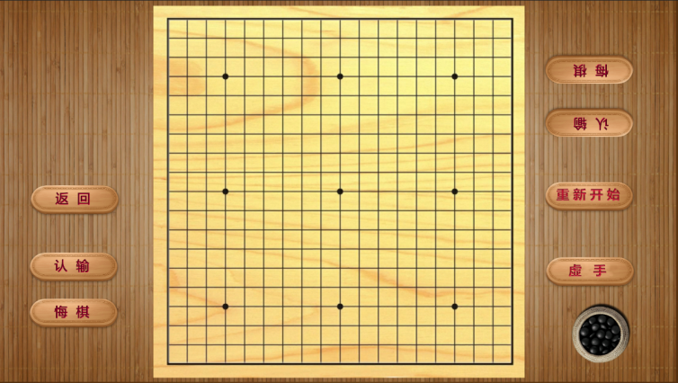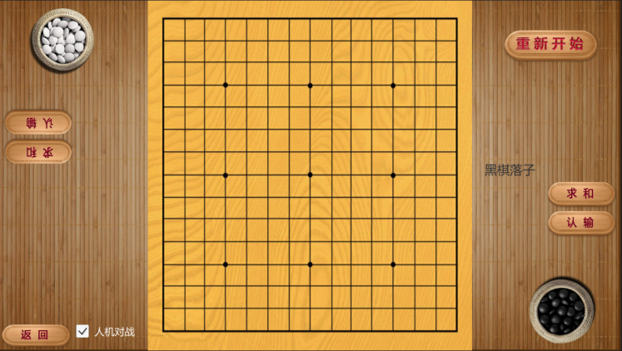
围棋 五子棋
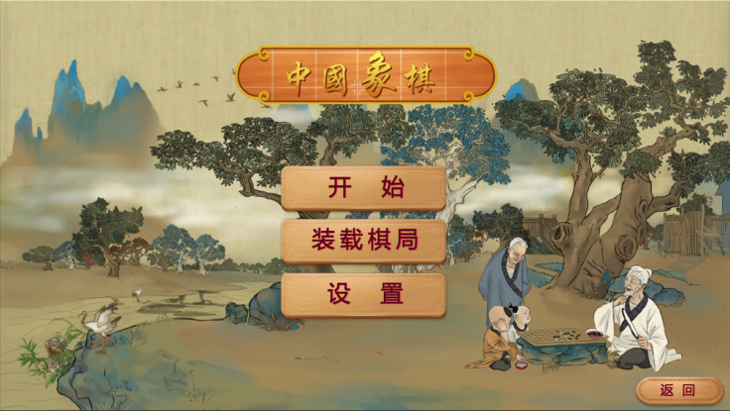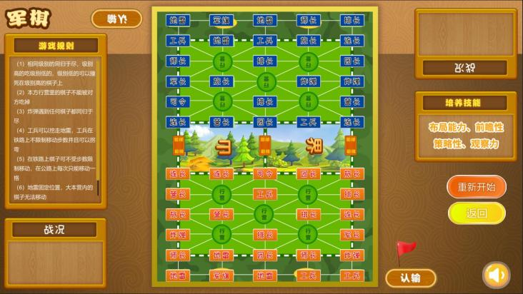
象棋 军棋
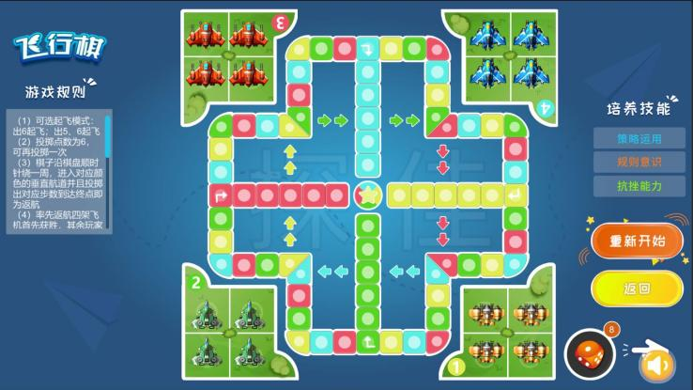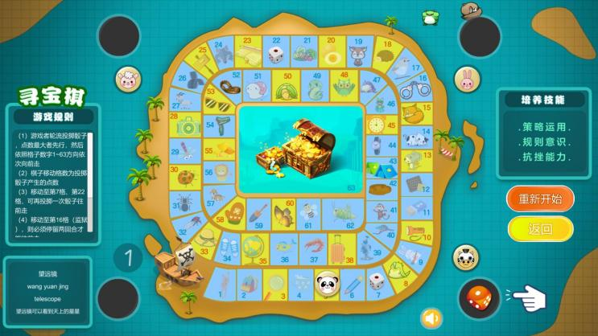
飞行棋 寻宝棋
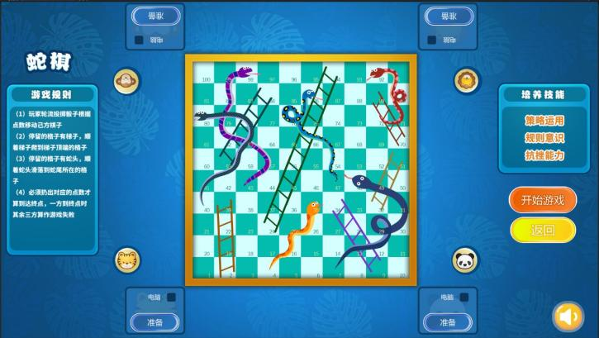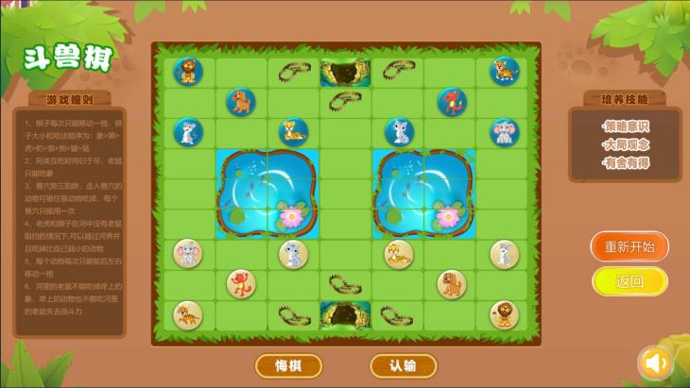
蛇棋 斗兽棋
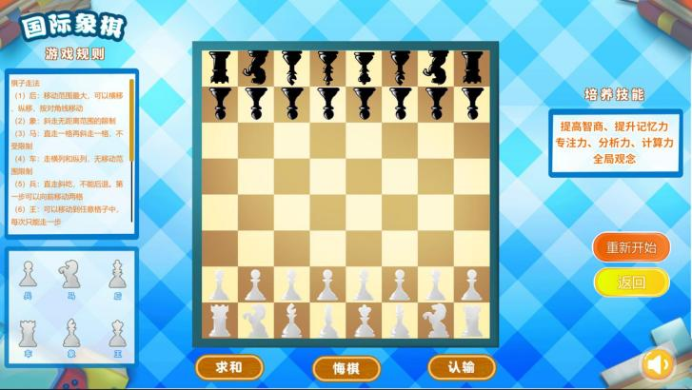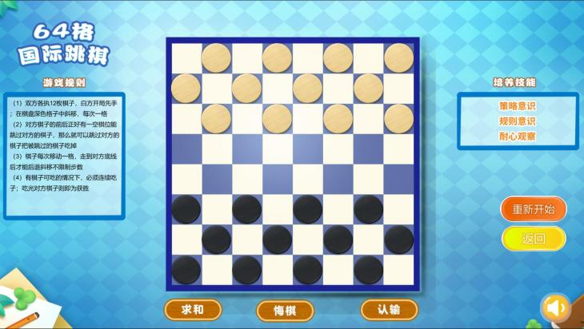
国际象棋 国际跳棋
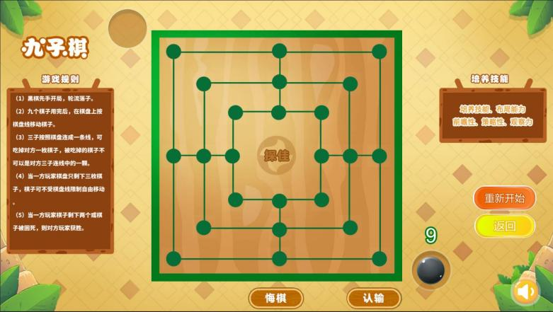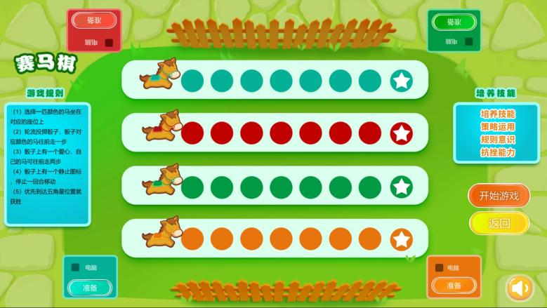
九子棋 赛马棋
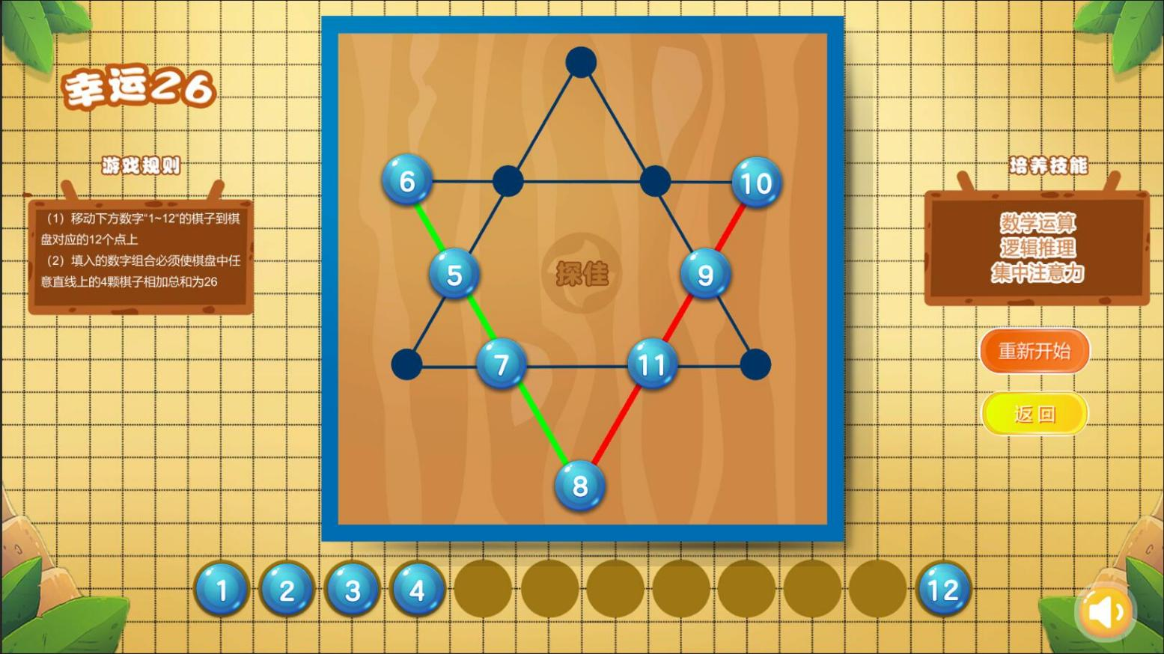
幸运26

5.化石探秘
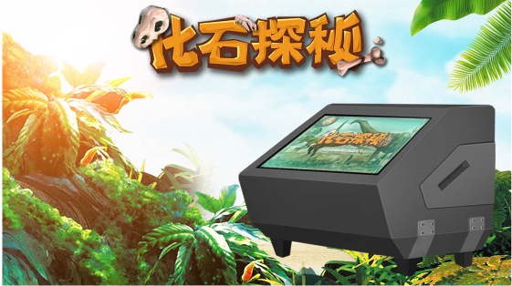
产品介绍：
化石探秘挖掘完整过程体验系统，从选址到使用工具破土，不少于3种挖掘工具，到发现化石，通过铺皮纸，注入石膏，凝固等操作清理装箱，运往实验室清理化石，拼接化石最后复原恐龙真实面貌。
产品功能：
1、选址 | 2、挖掘 | 3、获取 | 4、清理 | 5、拼接复原

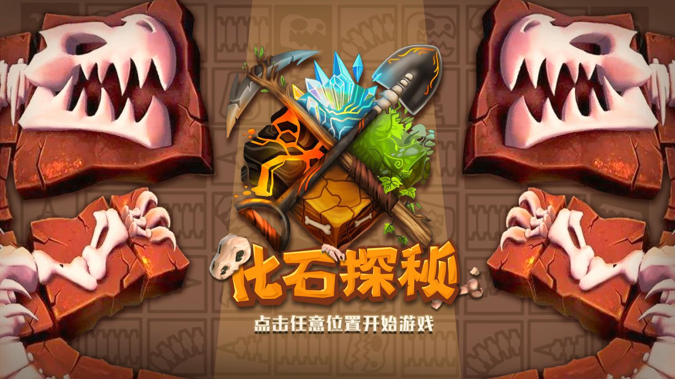
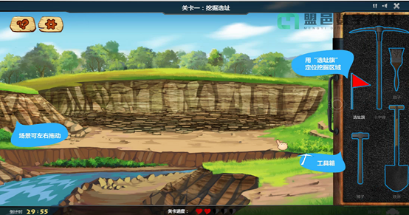
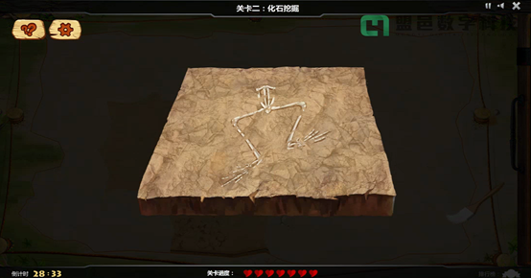

6.声音博物馆
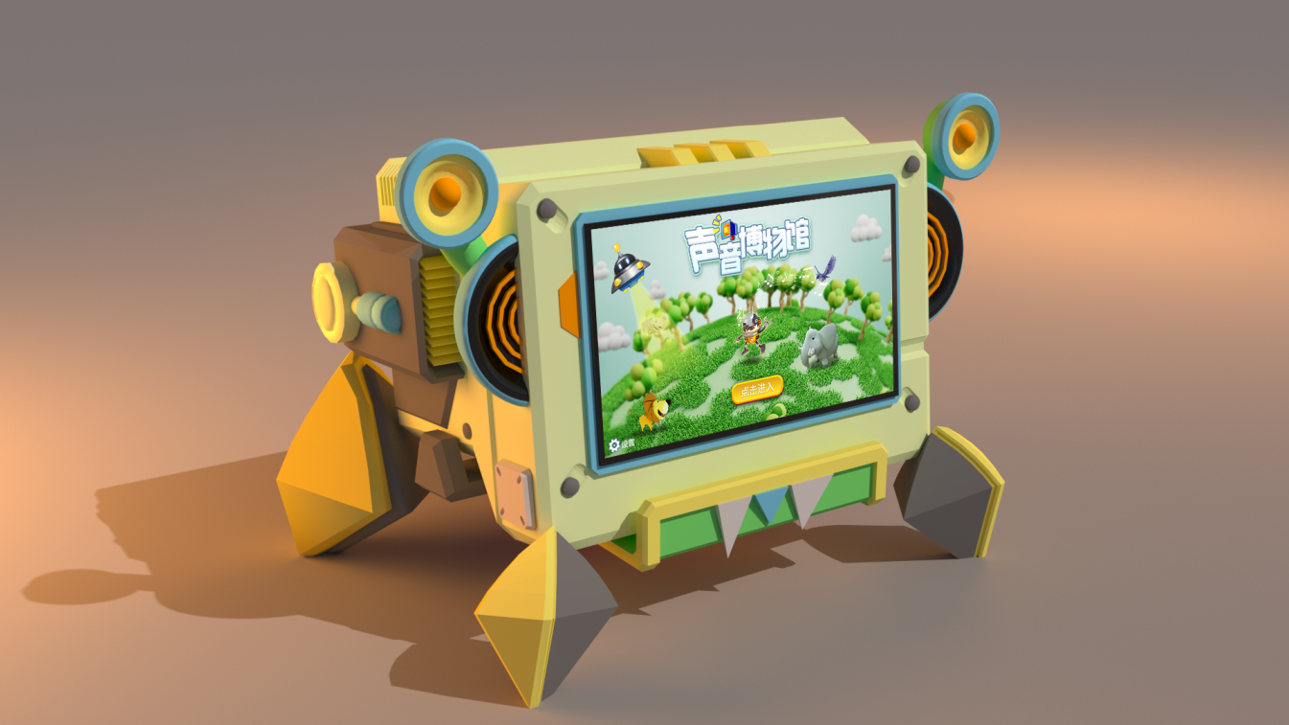
产品介绍：
寓教于乐，以乐促学。通过视听相结合的交互方式与现代化信息科技相融合，让孩子们在视听觉冲击下获得丰富的学习体验，引导他们探索自然界的奥秘，激发孩子们的好奇心和学习兴趣。
产品功能：
1、地图探险 | 2、听声辩动物 | 3、送小动物回家 | 4、动物模仿大赛
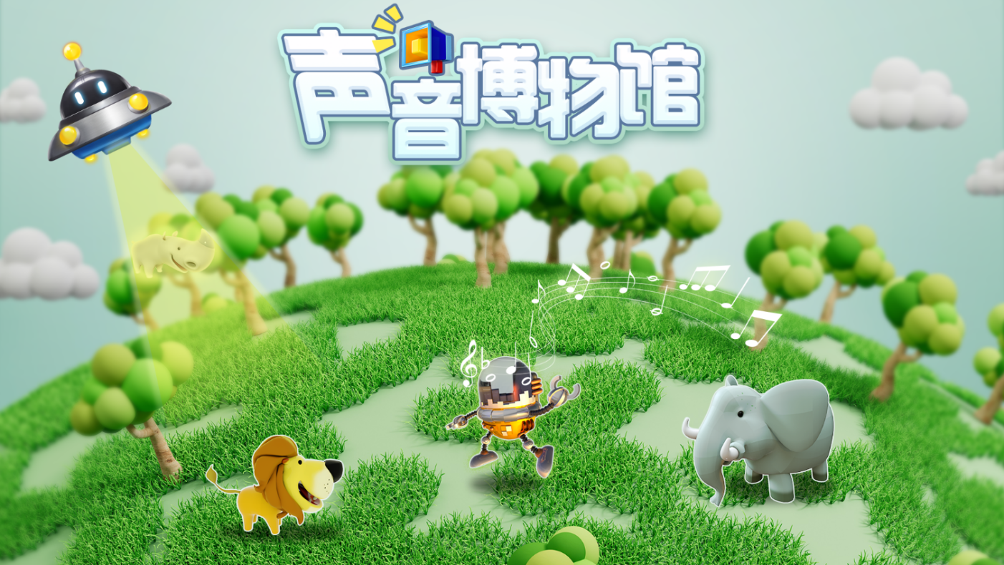

2.3健康空间
（舞动青春1台）
体—体育是授予学生健康的知识、技能，发展他们的体力，增强他们的体质，培养他们的意志力的教育。
通过虚拟现实运动体验，孩子们在享受运动乐趣的同时可以增强体质，培养孩子们的意志力。

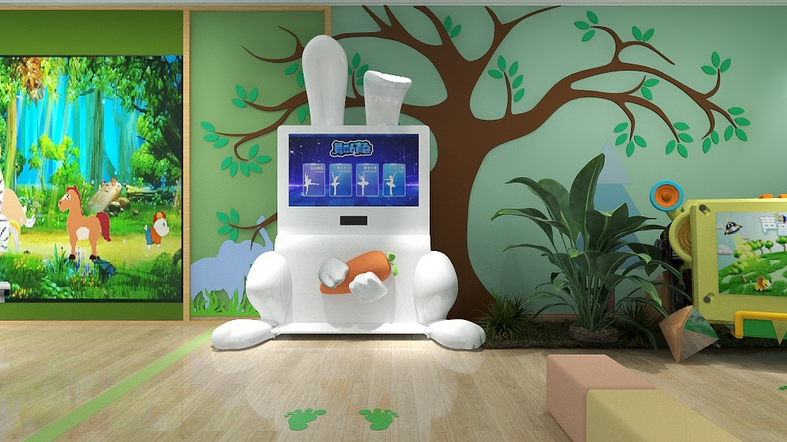
概念效果图
健康空间效果图

7.舞动青春
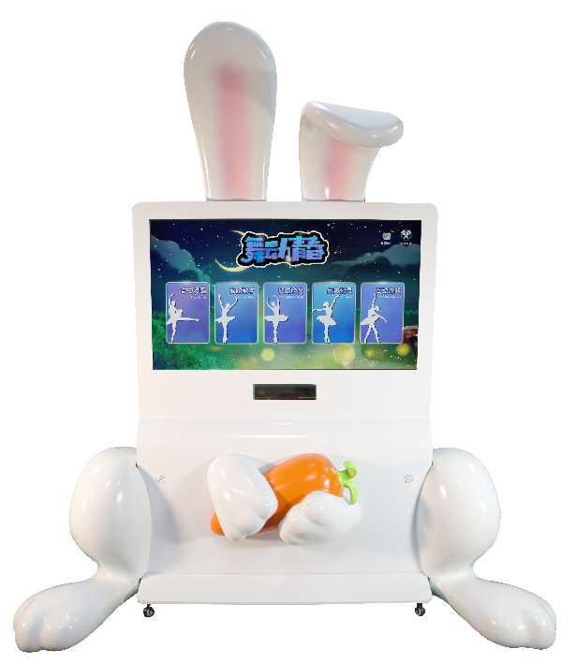
产品图片：
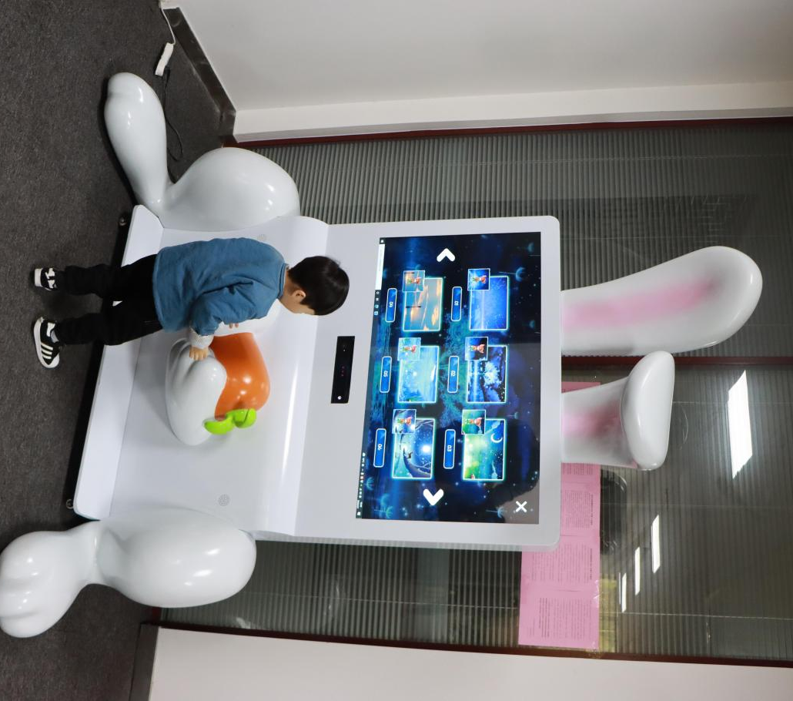
产品介绍：
应用人体感应技术捕捉体验者的肢体动作，当体验者出现在镜头前，游戏中的虚拟角色对人体的关节点进行匹配，识别出体验者的动作，通过科技+娱乐的方式激发孩子们的学习兴趣，提升孩子们的艺术修养，增进健康，增强体质，增长舞蹈知识，体验完毕后舞蹈视频还可以下载分享。
产品功能：
1、自由舞蹈 | 2、舞蹈教学 | 3、舞蹈欣赏 | 4、互动游戏 | 5、历史记录
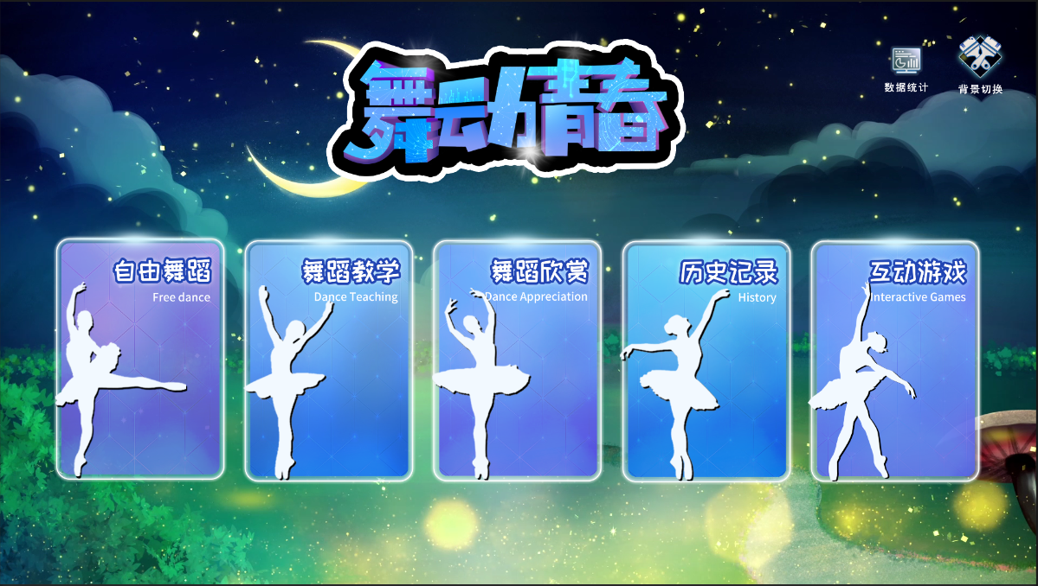
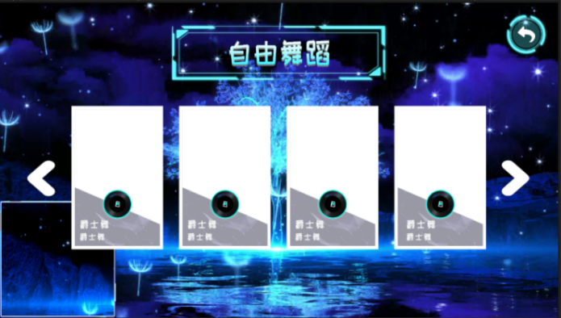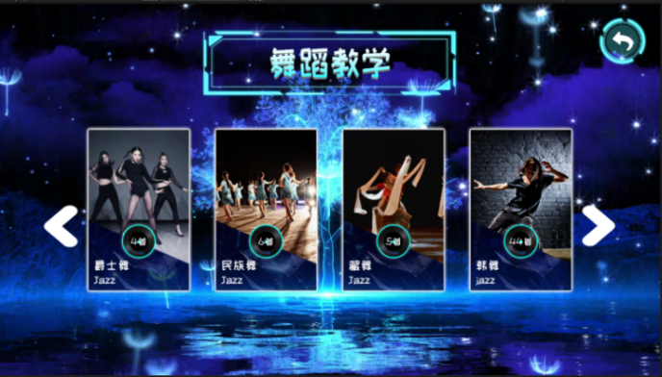
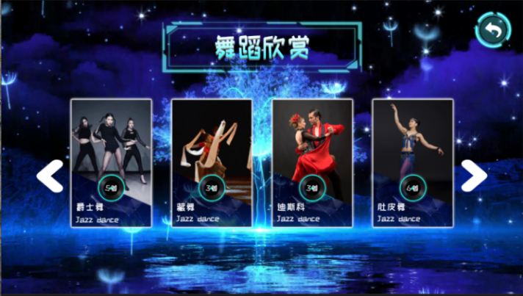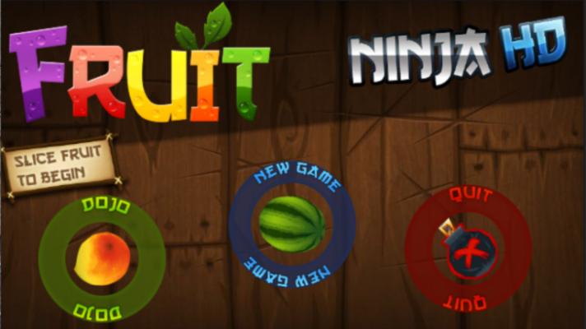

2.4美育空间
（互动涂鸦1套、魔法拍照机1台）
美—美育是培养学生的审美观，发展他们鉴赏美、创造美的能力，培养他们的高尚情操和文明素质的教育。
通过科技体验的方式让孩子们动手参与并激发兴趣，从而提升孩子们的审美，更好的认识美、创造美。

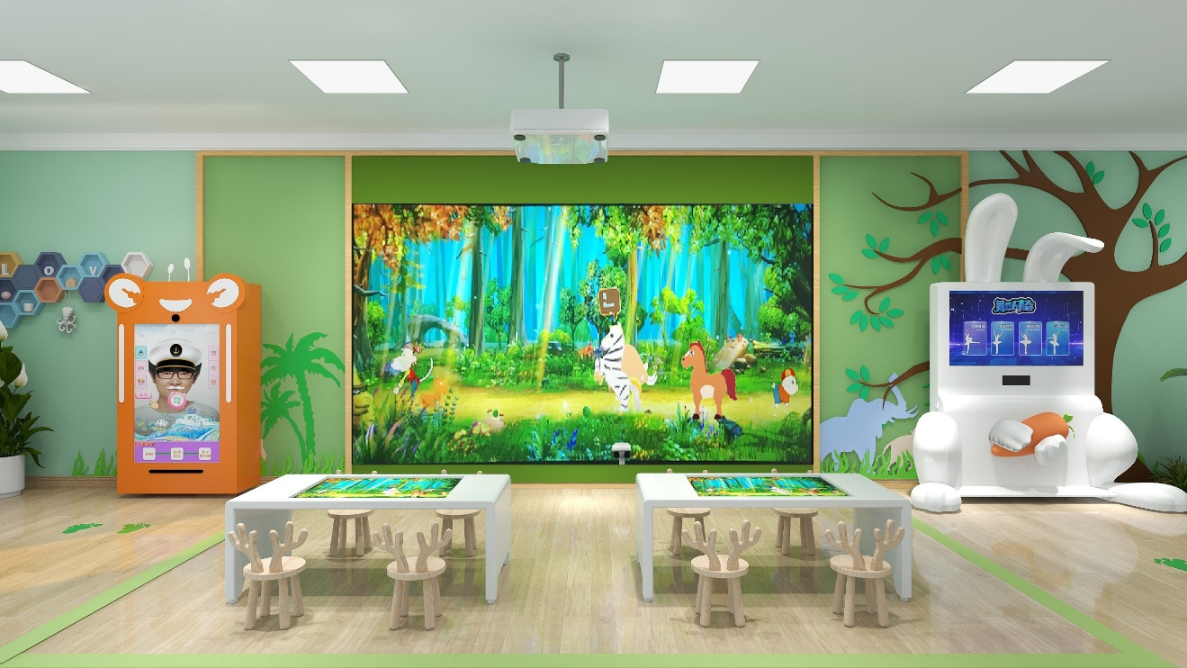
概念效果图
美育空间效果图

8互动涂鸦
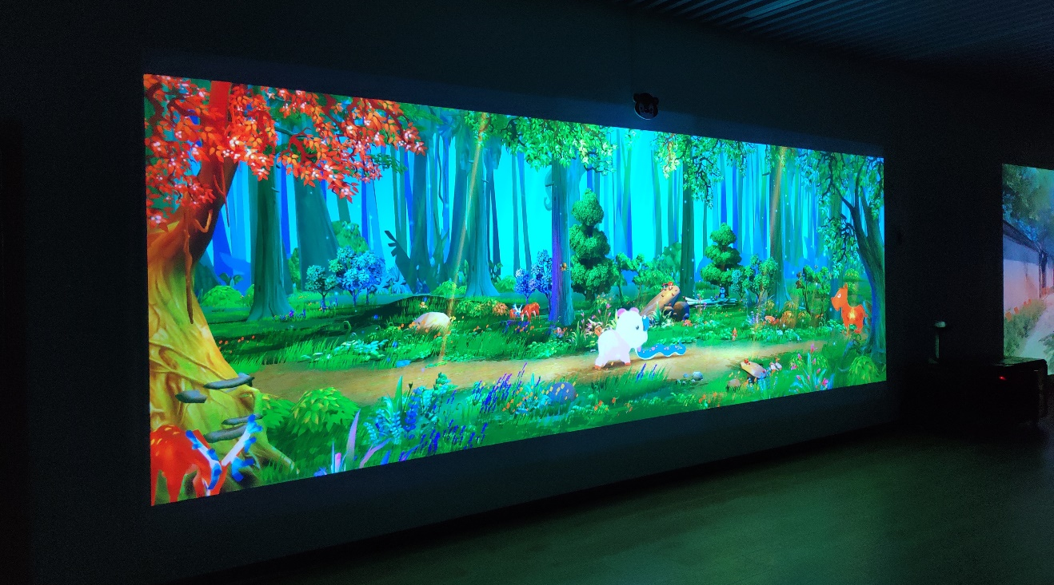
案例实拍图
产品介绍：
小朋友在纸上创作自己喜爱的小动物，扫描进入美丽的场景，小动物瞬间活蹦乱跳，去触碰它进行互动玩耍。小动物还会穿上衣服，发出甜美的声音，与小朋友愉快交谈，让每个小朋友都可以成为“神笔马良”。
产品特色:
1.创意绘画，开发及培养孩子的绘画兴趣！
2.神奇创作，提升小朋友的自信心！
3.互动性强，锻炼孩子的社交及创造能力！
4.新型生物课，帮助孩子学到更丰富的知识！

小朋友画画的启蒙教育，小朋友快乐成长的陪伴者。

主题风格：森林主题、海洋主题(内容可定制）
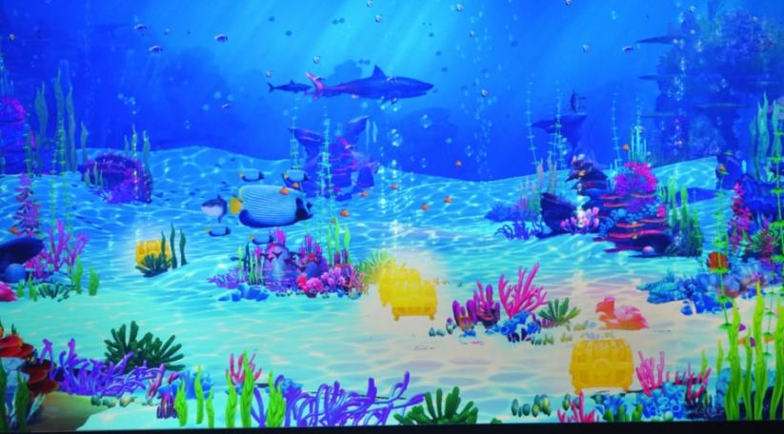
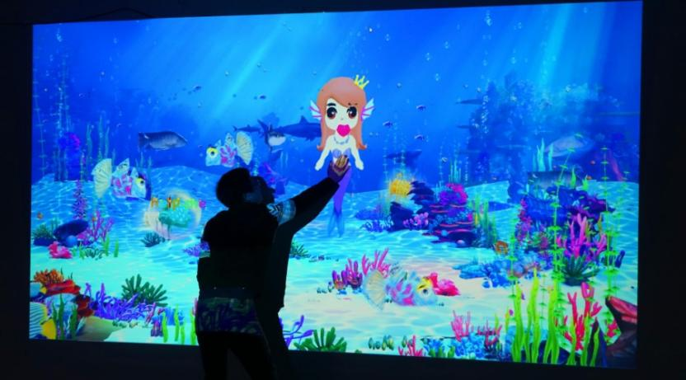
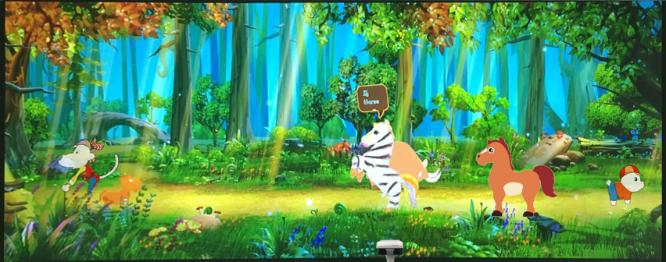

现场展示：
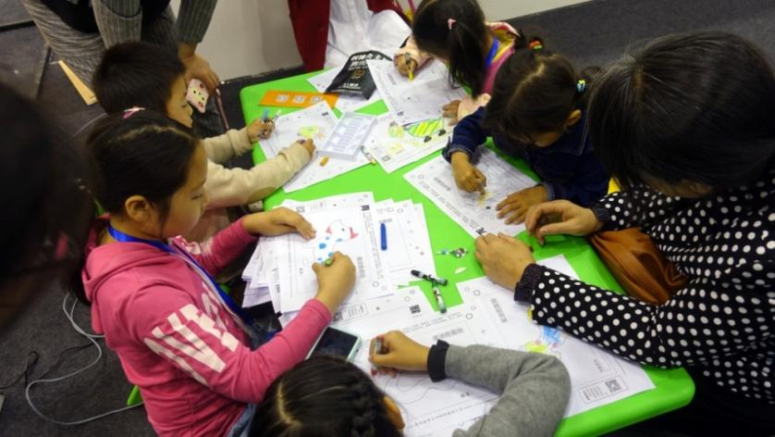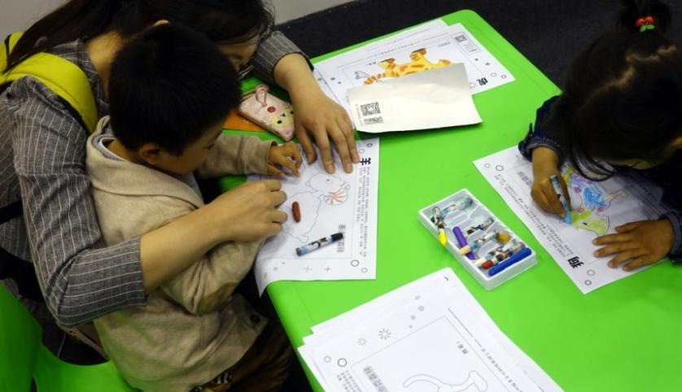

9魔法拍照机
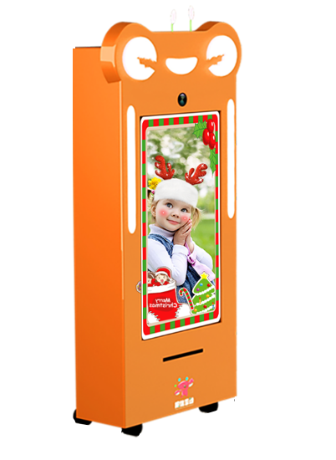
产品介绍：
这是一款带有“魔法”的拍照机，可以拍出梦想中的自己，自信开心、时尚个性、有趣搞笑、各种新奇的职业装扮，让每一个小朋友的愿望得以实现，并且可以扫码上传微信朋友圈，与小朋友分享快乐。

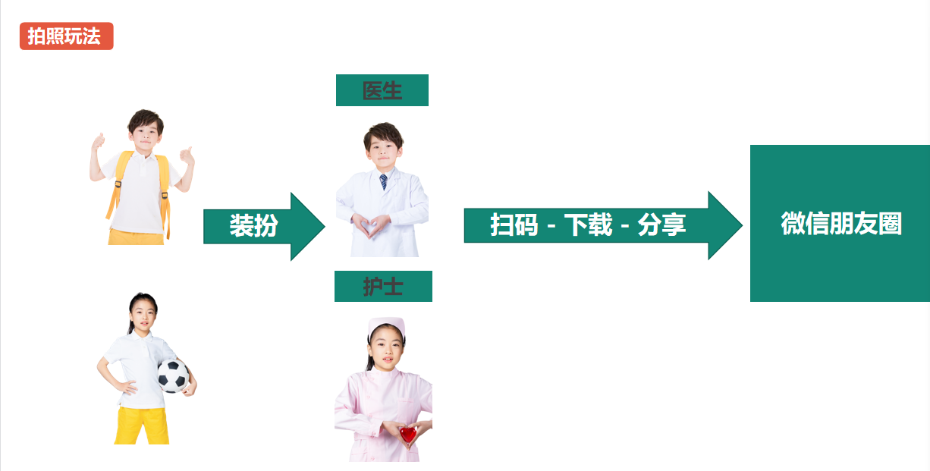

案例展示：
